**BỘ GIÁO DỤC VÀ ĐÀO TẠO**

**TRƯỜNG ĐẠI HỌC SƯ PHẠM KỸ THUẬT HƯNG YÊN**



**ĐỒ ÁN 2**

**THIẾT KẾ WEBSITE GIỚI THIỆU ĐẠI LÍ MÁY TÍNH**

NGÀNH: CÔNG NGHỆ THÔNG TIN

CHUYÊN NGÀNH: KỸ THUẬT PHẦN MỀM

SINH VIÊN: **LÊ THANH NGỌC**

MÃ LỚP: **101187**

HƯỚNG DẪN: **TRẦN ĐỖ THU HÀ**

**HƯNG YÊN – 2020**

NHẬN XÉT

Nhận xét của giảng viên hướng dẫn:

..............................................................................................................................................................................................................................................................................................................................................................................................................................................................................................................................................................................................................................................................................................................................................................................................................................................................................................................................................................................................................................................................................................................................................................................................................................................................................................................................................................................................................................................................................................................................................................................................................................................................................................................................................................................................................................................................................................................................................................................................................................................................................................................................................................................................................................................................................................................................................................................................................................................................................................................................................................................................................................................................................................................................................................................................................................................................

**GIẢNG VIÊN HƯỚNG DẪN**

*(Ký và ghi rõ họ tên)*

**LỜI CAM ĐOAN**

Em xin cam đoan đồ án “…….” là công trình nghiên cứu của bản thân. Những phần sử dụng tài liệu tham khảo trong đồ án đã được nêu rõ trong phần tài liệu tham khảo. Các số liệu, kết quả trình bày trong đồ án là hoàn toàn trung thực, nếu sai em xin chịu hoàn toàn trách nhiệm và chịu mọi kỷ luật của bộ môn và nhà trường đề ra.

*Hưng Yên, ngày … tháng … năm…..*

Sinh viên

…………………………………..

**MỤC LỤC**

DANH MỤC CÁC THUẬT NGỮ 2

DANH MỤC CÁC BẢNG 2

DANH MỤC CÁC HÌNH VẼ, ĐỒ THỊ 2

CHƯƠNG 1: TỔNG QUAN VỀ ĐỀ TÀI 2

1.1. Lý do chọn đề tài 2

1.2. Mục tiêu của đề tài 2

1.3. Giới hạn và phạm vi của đề tài 2

1.4. Nội dung thực hiện 2

1.5. Phương pháp tiếp cận 2

CHƯƠNG 2: CƠ SỞ LÝ THUYẾT 2

2.1. Quy trình phát triển phần mềm 2

2.2. Thiết kế giao diện web với HTML, CSS 2

2.3. Lập trình phía front-end 2

CHƯƠNG 3: PHÂN TÍCH VÀ THIẾT KẾ HỆ THỐNG 2

3.1 Các yêu cầu chức năng phần mềm 2

3.2 Biểu đồ lớp thực thể 2

3.3 Các yêu cầu phi chức năng 2

3.4 Thiết kế giao diện 2

CHƯƠNG 4: TRIỂN KHAI WEBSITE 2

4.1 Triển khai các chức năng cho phân hệ người dùng 2

4.2 Triển khai các chức năng cho phân hệ quản trị nội dung 2

4.3 Hướng dẫn cài đặt 2

4.4 Hướng dẫn sử dụng (nếu có) 2

CHƯƠNG 5: KẾT LUẬN VÀ HƯỚNG PHÁT TRIỂN 2

5.1 Hạn chế của đề tài 2

5.2 Hướng phát triển của đề tài 2

TÀI LIỆU THAM KHẢO 2

DANH MỤC CÁC THUẬT NGỮ

|  |  |  |  |
| --- | --- | --- | --- |
| STT | Từ viết tắt | Cụm từ tiếng anh | Diễn giải |
| 1 | CMS | Content Management System | Hệ quản trị nội dung |
|  |  |  |  |
|  |  |  |  |
|  |  |  |  |
|  |  |  |  |
|  |  |  |  |
|  |  |  |  |
|  |  |  |  |
|  |  |  |  |

DANH MỤC CÁC BẢNG

Bảng 3‑1: Thiết kế bảng Skins lưu trữ các loại khung giao diện 15

Bảng 3‑2: Thiết kế bảng lưu trữ các Module được thiết kế 15

DANH MỤC CÁC HÌNH VẼ, ĐỒ THỊ

Hình 3‑1: Mô hình kiến trúc tổng thể hệ thống SEVN Framework 14

Hình 3‑2: Mô hình kiến trúc chi tiết của hệ thống SEVN Framework 14

Hình 3‑3: Mô hình lưu trữ cấu trúc website trên Database 14

# CHƯƠNG 1: PHÁT BIỂU BÀI TOÁN

1.Mô tả hệ thống hiện tại

Website giới thiệu cửa hàng máy tính Tivanđược mô tả như sau:

* Khi có 1 sản phẩm mới ra mắt cửa sẽ cập nhật mẫu sản phẩm mới lên trang web. Quản lý của cửa hàng, quản lý mặt hàng gồm các thông tin:Mã sản phẩm, tên sản phẩm, mã loại sản phẩm, mã nhà cung cấp, giá bán, số lượng. Từ các thông tin đó người quản lý lưu trữ lại thông tin về các sản phẩm và quản lý.
* Khi xuất một sản phẩm nào đó sẽ được thêm vào giỏ hàng gồm các thông tin như sau**:** Mã sản phẩm, số lượng sản phẩm, giá sản phẩm. Từ các thông tin đó người quản lý cửa hàng sẽ lưu trữ lại thông tin và quản lý.
* Các sản phẩm được sắp xếp mã sản phẩm để dễ tìm kiếm phục vụ yêu cầu của khách hàng. Căn cứ vào số lượng hàng được bán đi xem khách hàng ưa chuộng loại sản phẩm

1.1. Lý do chọn đề tài

Ngày nay công nghệ thông tin đã có những bước tiến phát triển mạnh mẽ về cả chiều sâu và chiều rộng. Máy tính điện tử giờ đây không còn là thứ quý hiếm mà

đang ngày càng trở thành một công cụ làm việc và giải trí của con người. Những năm gần đây, việc cập nhật các thông tin cũng như thực hiện các giao dịch qua

mạng internet ngày càng trở nên phổ biến. Và một loại hình kinh doanh qua hiện nay khá phổ biến đó là buôn bán qua mạng. Hình thức kinh doanh này mang lại rất

nhiều lợi ích cho người tiêu dùng cũng như nhà cung cấp. Phần lớn khách hàng có nhu cầu mua máy tính thì phải đến các cửa hàng để lựa chọn những mặt hàng hợp

với nhu cầu của mình.Công việc này tốn kémnhiều thời gian và chi phí đi lại cho người tiêu dung.Khi khách hàng có nhu cầu mua hàng, dù ở nhà

hay công sở hay bất cứ nơi đâu có mạng internet, khách hàng chỉ cần truy cập vàonhững trang web máy tính qua mạng là có thể tìm kiếm được những mặt hàng mà

mình muốn mua, khách hàng có thể thực hiện các thủ tục được hướng dẫn trên trangweb là có thể mua được hàng, nhân viên của công ty đó sẽ giao hàng đến tận nơi cho khách hàng.

khách hàng theo đúng phương châm đặt ra.Để tiếp cận và góp phần đẩy mạnh sự phát triển của thương mại điện tử ở nước ta, tôi đã tìm hiểu và xây dựng website bán máy tính .

1.2. Mục tiêu của đề tài

-Xây dựng và phát triển Website bán máy tính

- Giúp những ai có nhu cầu mua sắm và muốn xem những thông tin

về sản phẩmmột cách nhanh nhất, đầy đủ nhất.

- Nghiên cứu và hệ thống hoá nguyên tắc, kỹ thuật tổ chức trong công tác

quản lý sản phẩm và quản lý khách hàng trên Internet

- Nghiên cứu tính bảo mật của hệ thống và cơ chế đồng bộ, thiết bị liên quan

đến internet để áp dụng vào chương trình.

1.3. Giới hạn và phạm vi của đề tài

- Giới hạn của đề tài

- Áp dụng thực hiện bán hàng cho website máy tính đang xây dựng.

1.4. Nội dung thực hiện

- Website phải có được nhiều loại mặt hàng, đa dạngphong phú về chủng loại giá cả

- Website phải có tính thực tiễn, đáp ứng được nhu cầu của người tiêu dùng.

- Xây dựng các giải thuật login khi User muốn trở thành khách hàng thân

thiện của trang web.

1.5. Phương pháp tiếp cận

- Khảo sát thực trạng trên thị trường qua các tài liệu.

- Thu thập các yêu cầu từ phía người dùng.

- Phân tích thiết kế website theo yêu cầu của người dùng.

- Nghiên cứu các công cụ xây dựng một trang web hoàn chỉnh.

CHƯƠNG 3: XÁC ĐỊNH VÀ THIẾT KẾ HỆ THỐNG



2.1. Xác định yêu cầu của hệ thống

2.1.1 Quản lý nhà cung cấp

* **Nhập thông tin nhà cung cấp**

Hệ thống giúp nhân viên nhập các thông tin về nhà cung cấp gồm các thông tin: Mã nhà cung cấp, tên nhà cung cấp, địa chỉ, số điện thoại.

* **Cập nhật thông tin nhà cung cấp**

Hệ thống phải cung cấp chức năng cập nhật lại thông tin của nhà cung cấp khi có sự thay đổi hoặc sai sót.

* **Xoá thông tin nhà cung cấp**

Hệ thống phải cung cấp chức năng xoá thông tin về nhà cung cấp khi không còn hợp tác.

* **Hiển thị thông tin**

Hệ thống phải cung cấp chức năng hiển thị thông tin của các nhà cung cấp hiện có.

2.1.2 Quản lý thông tin danh mục sản phẩm

* **Nhập thông tin danh mục**

Hệ thống giúp nhân viên nhập các thông tin về danh mục sản phẩm gồm các thông tin: Mã danh mục, tên danh mục.

* **Cập nhật thông tin danh mục**

Hệ thống phải cung cấp chức năng sửa lại thông tin của danh mục sản phẩm khi có sự thay đổi hoặc sai sót.

* **Xoá thông tin danh mục**

Hệ thống phải cung cấp chức năng xoá thông tin về một danh mục sản phẩm khi có sự nhầm lẫn hoặc sai sót.

* **Hiển thị thông tin**

Hệ thống phải cung cấp chức năng hiển thị thông tin của các danh mục sản phẩm hiện có.

2.1.3 Quản lý thông tin sản phẩm

* **Nhập thông tin sản phẩm**

Hệ thống giúp nhân viên nhập các thông tin về sản phẩm trong cửa hàng gồm các thông tin: Mã sản phẩm, tên sản phẩm, mã danh mục, giá bán, mô tả, xuất xứ, số lượng.

* **Cập nhật thông tin sản phẩm**

Hệ thống phải cung cấp chức năng sửa lại thông tin của sản phẩm khi có sự thay đổi hoặc sai sót.

* **Xoá thông tin sản phẩm**

Hệ thống phải cung cấp chức năng xoá thông tin sản phẩm khi có sự nhầm lẫn hoặc sai sót.

* **Hiển thị thông tin**

Hệ thống phải cung cấp chức năng hiển thị danh sách những sản phẩm có trong cửa hàng***.***

2.1.4 Quản lý thông tin khách hàng

* **Nhập thông tin khách hàng**

Hệ thống giúp nhân viên nhập các thông tin về khách hàng gồm các thông tin: Mã khách hàng, tên khách hàng, địa chỉ, số điện thoại**.**

* **Cập nhật thông tin khách hàng**

Hệ thống phải cung cấp chức năng sửa lại thông tin của khách hàng khi có sự thay đổi hoặc sai sót.

* **Xóa thông tin khách hàng**

Hệ thống phải cung cấp chức năng xoá thông tin khách hàng khi có sự nhầm lẫn hoặc sai sót.

* **Hiển thị thông tin**

Hệ thống phải cung cấp chức năng hiển thị danh sách các khách hàng hiện có.

2.1.5 Quản lý thông tin nhân viên

* **Nhập thông tin nhân viên**

Hệ thống giúp người quản lý nhập các thông tin về nhân viên gồm các thông tin: Mã nhân viên, tên nhân viên, địa chỉ, số điện thoại**.**

* **Cập nhật thông tin nhân viên**

Hệ thống phải cung cấp chức năng sửa lại thông tin của nhân viên khi có sự thay đổi hoặc sai sót.

* **Xóa thông tin nhân viên**

Hệ thống phải cung cấp chức năng xoá thông tin nhân viên khi có sự nhầm lẫn hoặc sai sót.

* **Hiển thị thông tin**

Hệ thống phải cung cấp chức năng hiển thị danh sách các nhân viên hiện có trong cửa hàng.

2.1.6 Quản lý đơn đặt hàng

* **Nhập thông tin hóa đơn nhập**

Hệ thống giúp nhân viên nhập các thông tin về hóa đơn nhập trong cửa hàng gồm các thông tin: Mã hóa đơn, mã nhà cung cấp, mã nhân viên nhập, ngày nhập, thành tiền và chi tiết hóa đơn bao gồm: Mã hóa đơn, mã sản phẩm, số lượng và giá.

* **Cập nhật thông tin hóa đơn nhập**

Hệ thống phải cung cấp chức năng sửa lại thông tin về hóa đơn nhập sản phẩm khi có sự sai sót hoặc thay đổi.

* **Xóa thông tin hóa đơn nhập**

Hệ thống phải cung cấp chức năng xoá thông tin về hóa đơn nhập sản phẩm khi có sự thay đổi hoặc sai sót.

* **Hiển thị thông tin**
* Hệ thống phải cung cấp chức năng hiển thị thông tin về hóa đơn nhập sản phẩm hiện có.

2.1.7 Quản lý hàng bán

* **Nhập thông tin hóa đơn xuất**

Hệ thống giúp nhân viên nhập các thông tin về hóa đơn xuất trong cửa hàng gồm các thông tin: Mã hóa đơn, mã khách hàng, mã nhân viên xuất, ngày xuất, thành tiền và chi tiết hóa đơn bao gồm: Mã hóa đơn, mã sản phẩm, số lượng và giá.

* **Cập nhật thông tin hóa đơn xuất**

Hệ thống phải cung cấp chức năng sửa lại thông tin về hóa đơn xuất sản phẩm khi có sự sai sót hoặc thay đổi.

* **Xoá thông tin hóa đơn xuất**

Hệ thống phải cung cấp chức năng xoá thông tin về hóa đơn xuất sản phẩm khi có sự thay đổi hoặc sai sót.

* **Hiển thị thông tin**

Hệ thống phải cung cấp chức năng hiển thị thông tin về hóa đơn xuất sản phẩm hiện có.

2.1.8 Tìm kiếm thông tin

Chức năng này sẽ giúp người quản lý cũng như người dùng có dễ dàng hơn trong việc tìm kiếm thông tin cũng như việc quản lý cửa hàng sẽ đơn giản hơn rất nhiều.

* **Tìm kiếm thông tin sản phẩm theo tên sản phẩm**

Hệ thống phải cung cấp cho người dùng chức năng tìm kiếm và hiển thị danh sách những sản phẩm có tên trùng hoặc gần đúng với tên sản phẩm người dùng nhập vào.

* **Tìm kiếm thông tin khách hàng theo tên khách hàng**

Hệ thống phải cung cấp cho người dùng chức năng tìm kiếm và hiển thị danh sách những khách hàng có tên trùng hoặc gần đúng với tên khách hàng người dùng nhập vào.

* **Tìm kiếm thông tin nhân viên theo tên nhân viên**

Hệ thống phải cung cấp cho người dùng chức năng tìm kiếm và hiển thị danh sách những nhân viên có tên trùng hoặc gần đúng với tên nhân viên người dùng nhập vào.

* **Tìm kiếm thông tin nhà cung cấp theo tên nhà cung cấp**
* Hệ thống phải cung cấp cho người dùng chức năng tìm kiếm và hiển thị danh sách những nhà cung cấp có tên trùng hoặc gần đúng với tên nhà cung cấp người dùng nhập vào

2.1.10 Chức năng đăng nhập hệ thống

* **Lấy lại mật khẩu (Quên mật khẩu ?)**

Hệ thống phải cung cấp chức năng lấy lại mật khẩu cho người dùng khi có sự cố về tài khoản (account).

2.1.11 Chức năng quản lý đặt hàng

* **Thêm vào giỏ hàng**

Hệ thống phải cung cấp cho người dùng chức năng thêm một sản phẩm mới vào giỏ hàng.

* **Cập nhật giỏ hàng**

Hệ thống phải cung cấp cho người dùng chức năng cập nhật giỏ hàng khi có sự thay đổi.

* **Xóa giỏ hàng**

Hệ thống phải cung cấp cho người dùng chức năng xóa giỏ hàng khi có sự thay đổi.

* **Hiển thị giỏ hàng**

Hệ thống phải cung cấp cho người dùng chức năng hiển thị thông tin của toàn bộ sản phẩm nằm trong giỏ hàng.

* **Phạm vi công việc**

Dựa trên bản mô tả hệ thống và yêu cầu của khách hàng, Hệ thống website đại lí máy tínhTivan cần được phát triển trong các phạm vi dưới đây:

1. Các yêu cầu của khách hàng phải được phân tích. Với mỗi yêu cầu phải xác định rõ dữ liệu đầu vào, đầu ra và quy trình xử lý.
2. Với mỗi yêu cầu phức tạp, quy trình xử lý cần được minh họa bằng lược đồ use-case.
3. Hệ thống phải được lập trình trên Sublime Text 3 hoặc Visual Studio Code.

Ngôn ngữ lập trình: HTML, CSS, JAVASCRIPT, JQUERY.

2.2 Phân tích yêu cầu của hệ thống

Biểu đồ UseCase

1. Danh sách các Actor

|  |  |  |
| --- | --- | --- |
| STT | Tên Actor | Ý nghĩa/Ghi chú |
| 1 | Người quản trị(Admin) | Quản lý phân cấp quyền cho người dùng |
| 2 | Người quản lý(Nhân viên) | Quản lý sản phẩm, loại sản phẩm, nhà cung cấp, khách hàng, các đơn hàng (nhập, xuất), thống kê báo cáo |
| 3 | Khách hàng(User) | Xem, tìm kiếm thông tin sản phẩm, thêm vào giỏ hàng và đặt hàng |

Danh sách các Use-case

|  |  |  |
| --- | --- | --- |
| STT | Tên Use-case | Ý nghĩa/Ghi chú |
| 1 | Quản lý nhà cung cấp | -Nhập thêm thông tin nhà cung cấp  -Cập nhật thông tin nhà cung cấp  -Xóa thông tin nhà cung cấp  -Hiển thị thông tin nhà cung cấp |
| 2 | Quản lý danh mục sản phẩm | -Nhập thêm thông tin loại sản phẩm  -Cập nhật thông tin loại sản phẩm  -Xóa thông tin loại sản phẩm  - Hiển thị thông tin danh mục sản phẩm |
| 3 | Quản lý sản phẩm | -Nhập thêm thông tin sản phẩm  -Cập nhật thông tin sản phẩm  -Xóa thông tin sản phẩm  - Hiển thị thông tin sản phẩm |
| 4 | Quản lý khách hàng | -Nhập thêm thông tin khách hàng  -Cập nhật thông tin khách hàng  -Xóa thông tin khách hàng  - Hiển thị thông tin khách hàng |
| 5 | Quản lý nhân viên | -Nhập thêm thông tin nhân viên  -Cập nhật thông tin nhân viên  -Xóa thông tin nhân viên  - Hiển thị thông tin nhân viên |
| 6 | Quản lý hóa đơn nhập | -Nhập thêm thông tin hóa đơn nhập  -Cập nhật thông tin hóa đơn nhập  -Xóa thông tin hóa đơn nhập  - Hiển thị thông tin hóa đơn |
| 7 | Quản lý hóa đơn xuất | - Nhập thêm thông tin hóa đơn xuất  -Cập nhật thông tin hóa đơn xuất  -Xóa thông tin hóa đơn xuất  - Hiển thị thông tin hóa đơn |
| 8 | Đăng nhập | - Người dùng muốn truy cập vào hệ thống và quản lí đều phải đăng nhập trước. |
| 9 | Quản lý đặt hàng |  |

Biểu đồ Use-case

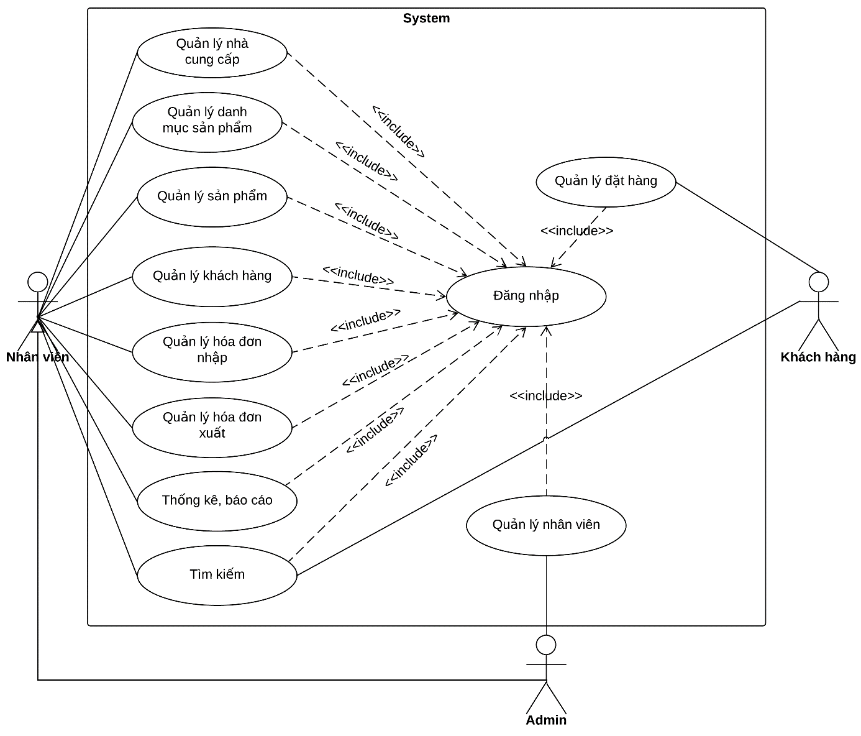

Hình ảnh 2.1. 1: Biểu đồ Use-case

# Đặc tả Use-case

Đặc tả Use-case Quản lý đăng nhập

Biểu đồ Use case của Use case đặc tả

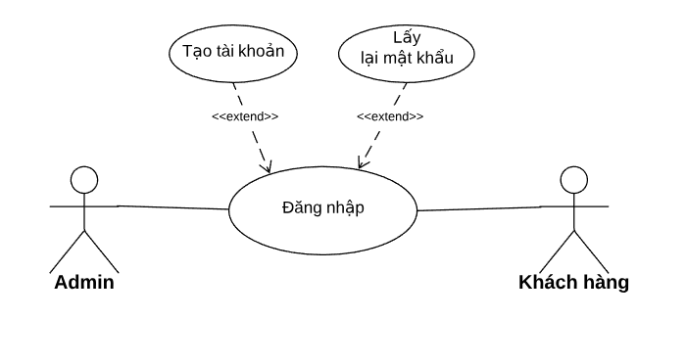

Hình ảnh 2.1. 2: Biểu đồ Use-case đăng nhập

1.Dòng sự kiện chính

|  |  |
| --- | --- |
| Actor | System |
| Từ giao diện chính, người dùng chọn đăng nhập vào hệ thống | Hệ thống yêu cầu nhập đăng nhập (tên đăng nhập, mật khẩu) |
| Người dùng nhập thông tin đăng nhập [phát sinh 0] |  |
| Người dùng nhấn đăng nhập | Kiểm tra thông tin đăng nhập |
| Đăng nhập thành công |  |

4.1.4 Trạng thái hệ thống khi bắt đầu thực hiện Use-case

Trước khi sử dụng chức năng người dùng cần tạo tài khoản trước khi đăng nhập

4.1.5Trạng thái hệ thống sau khi thực hiện Use-case

* UC đăng nhập:
* Đăng nhập thành công: Người dùng nhập thông tin đăng nhập và truy cập được vào các chức năng trong hệ thống
* Đăng nhập thất bại: hệ thống sẽ thông báo lỗi và quay lại để người dùng nhập lại thông tin đăng nhập

4.2 Đặc tả Use-case Quản lý nhà cung cấp

4.2.1 Biểu đồ Use case của Use case đặc tả



Hình ảnh 2.1. 3: Biểu đồ Use-case quản lý nhà cung câp

4.2.2 Tóm tắt

|  |  |  |
| --- | --- | --- |
| Người sử dụng Use Case | Chức năng của Use Case | Ý Nghĩa của Use Case |
| Người quản lý | Thêm nhà cung cấp | Chức năng cho phép người quản lý thêm thông tin nhà cung cấp |
| Cập nhật nhà cung cấp | Chức năng cho phép người quản lý cập nhật thông tin nhà cung cấp khi có sai sót |
| Xóa nhà cung cấp | Chức năng cho phép người quản lý xóa thông tin nhà cung cấp khi có sai sót |
| Tìm kiếm nhà cung cấp | Chức năng cho phép người quản lý tìm kiếm nhà cung cấp: *số điện thoại* |

4.2.3 Dòng sự kiện

* UC thêm nhà cung cấp

a) Dòng sự kiện chính

|  |  |
| --- | --- |
| Actor | System |
| Người quản lý chọn nút thêm mới trên giao diện quản lý nhà cung cấp | Hệ thống yêu cầu nhập thông tin nhà cung cấp cần thêm |
| Người quản lý nhập đầy đủ thông tin nhà cung cấp cần thêm |  |
| Người quản lý lưu thông tin nhà cung cấp [phát sinh 1] | Kiểm tra thông tin nhà cung cấp mới được thêm [Phát sinh 2] |
| Thêm thành công, lưu thông tin nhà cung cấp vào hệ thống |  |

* UC cập nhật nhà cung cấp

a) Dòng sự kiện chính

|  |  |
| --- | --- |
| Actor | System |
| Người quản lý chọn nhà cung cấp cần cập nhật | Hệ thống yêu cầu nhập lại thông tin nhà cung cấp |
| Người quản lý nhập thông tin nhà cung cấp cần cập nhật |  |
| Người quản lý chọn lưu thông tin nhà cung cấp [phát sinh 1] | Kiểm tra thông tin nhà cung cấp mới được cập nhật [Phát sinh 2] |
| Cập nhật thành công, lưu thông tin nhà cung cấp và hệ thống |  |

* UC tìm kiếm nhà cung cấp

**a) Dòng sự kiện chính**

|  |  |
| --- | --- |
| Actor | System |
| Người quản lý chọn Tìm kiếm từ giao diện Tìm kiếm | Hệ thống hiển thị giao diện Tìm kiếm |
| Người quản lý nhập thông tin nhà cung cấp cần tìm kiếm và nhấn Enter[phát sinh 1] | Hệ thống trả ra kết quả người quản lý muốn tìm kiếm |

4.3 Đặc tả Use-case Quản lý sản phẩm

4.3.1 Biểu đồ Use case của Use case đặc tả



Hình ảnh 2.1. 4: Biểu đồ Use-case quản lý sản phẩm

4.3.2 Tóm tắt

|  |  |  |
| --- | --- | --- |
| Người sử dụng Use Case | Chức năng của Use Case | Ý Nghĩa của Use Case |
| Người quản lý | Thêm sản phẩm | Chức năng cho phép người quản lý thêm thông tin sản phẩm khi cửa hàng có sản phẩm mới nhập về |
| Cập nhật sản phẩm | Chức năng cho phép người quản lý cập nhật thông tin sản phẩm khi có sai sót |
| Xóa sản phẩm | Chức năng cho phép người quản lý xóa sản phẩm khi không còn bán nữa |
| Tìm kiếm sản phẩm | Chức năng cho phép người quản lý tìm kiếm sản phẩm sản phẩm theo: *tên sản phẩm* |

### **Trạng thái hệ thống khi bắt đầu thực hiện Use-case**

Trước khi sử dụng chức năng người quản lý cần đăng nhập trước khi sử dụng các chức năng để quản lý sản phẩm

### **Trạng thái hệ thống sau khi thực hiện Use-case**

* UC thêm sản phẩm:
* Sau khi sản phẩm sản phẩm được thêm vào hệ thống thành công, hệ thống sẽ cập nhật lại sản phẩm có trong hệ thống
* Nếu người quản lý thêm sản phẩm thất bại, hệ thống sẽ thông báo lỗi và quay lại để người quản lý nhập lại thông tin sản phẩm
* UC cập nhật sản phẩm:
* Thành công: thông tin sản phẩm cập nhật thành công sẽ được lưu vào hệ thống và được cập nhật lại
* UC xóa sản phẩm:
* Xóa thành công: sản phẩm sản phẩm xóa thành công, hệ thống xóa thông tin sản phẩm đó ra khỏi hệ thống
* UC tìm kiếm sản phẩm:
* Tìm kiếm thành công: Hệ thống trả ra đúng sản phẩm sản phẩm mà người quản lý muốn tìm kiếm
* Tìm kiếm thất bại: hệ thống hiện thị không tìm thấy sản phẩm nào

## **Đặc tả Use-case Quản lý loại sản phẩm**

### **Biểu đồ Use case của Use case đặc tả**



Hình ảnh 2.1. 5: Biểu đồ Use-case quản lý loại sản phẩm

### **Tóm tắt**

|  |  |  |
| --- | --- | --- |
| Người sử dụng Use Case | Chức năng của Use Case | Ý Nghĩa của Use Case |
| Người quản lý | Thêm loại sản phẩm | Chức năng cho phép người quản lý thêm thông tin loại sản phẩm khi cửa hàng có loại sản phẩm mới nhập về |
| Cập nhật loại sản phẩm | Chức năng cho phép người quản lý cập nhật thông tin loại sản phẩm khi có sai sót |
| Xóa loại sản phẩm | Chức năng cho phép người quản lý xóa loại sản phẩm khi không còn bán nữa |
| Tìm kiếm loại sản phẩm | Chức năng cho phép người quản lý tìm kiếm sản phẩm sản phẩm theo: *tên loại* |

## **Đặc tả Use-case Quản lý khách hàng**

### **Biểu đồ Use case của Use case đặc tả**



Hình ảnh 2.1. 6: Biểu đồ Use-case quản lý khách hàng

### **Tóm tắt**

|  |  |  |
| --- | --- | --- |
| Người sử dụng Use Case | Chức năng của Use Case | Ý Nghĩa của Use Case |
| Người quản lý | Thêm khách hàng | Chức năng cho phép người quản lý thêm thông tin khách hàng |
| Cập nhật khách hàng | Chức năng cho phép người quản lý cập nhật thông tin khách hàng khi có sai sót |
| XoaKH | Chức năng cho phép người quản lý xóa thông tin khách hàng khi có sai sót |
| Tìm kiếm khách hàng | Chức năng cho phép người quản lý tìm kiếm khách hàng theo: *tên khách hàng* |

## **Đặc tả Use-case Quản lý nhân viên**

### **Biểu đồ Use case của Use case đặc tả**



Hình ảnh 2.1. 6: Biểu đồ Use-case quản lý khách hàng

### **Tóm tắt**

|  |  |  |
| --- | --- | --- |
| Người sử dụng Use Case | Chức năng của Use Case | Ý Nghĩa của Use Case |
| Người quản lý | Thêm nhân viên | Chức năng cho phép người quản lý thêm thông tin nhân viên |
| Cập nhật nhân viên | Chức năng cho phép người quản lý cập nhật thông tin nhân viên khi có sai sót |
| XoaNV | Chức năng cho phép người quản lý xóa thông tin nhân viên khi có sai sót |
| Tìm kiếm nhân viên | Chức năng cho phép người quản lý tìm kiếm nhân viên theo: *tên nhân viên* |

### **Dòng sự kiện**

* UC thêm nhân viên

#### **Dòng sự kiện chính**

|  |  |
| --- | --- |
| Actor | System |
| Người quản lý chọn nút thêm mới trên giao diện quản lý nhân viên | Hệ thống yêu cầu nhập thông tin nhân viên cần thêm |
| Người quản lý nhập đầy đủ thông tin nhân viên cần thêm |  |
| Người quản lý lưu thông tin nhân viên [phát sinh 1] | Kiểm tra thông tin nhân viên mới được thêm[Phát sinh 2] |
| Thêm thành công, lưu thông tin nhân viên và hệ thống |  |

## **Đặc tả Use-case Quản lý giỏ hàng**

*Biểu đồ UC*



Hình ảnh 2.1. 7: Biểu đồ Use-case quản lý giỏ hàng

## **Đặc tả Use-case Quản lý đơn hàng**

### **Biểu đồ Use case của Use case đặc tả**

* + - * Quản lý hàng nhập



Hình ảnh 2.1. 8: Biểu đồ Use-case quản lý hàng nhập

* + - * Quản lý hàng bán



Hình ảnh 2.1. 9: Biểu đồ Use-case quản lý hàng bán

Tóm tắt

|  |  |  |  |
| --- | --- | --- | --- |
| Người sử dụng Use Case | Tên Use Case | Chức năng của Use Case | Ý Nghĩa của Use Case |
| Người quản lý | QuanLyHoaDonNhap | Thêm hóa đơn nhập | Chức năng cho phép người quản lý thêm hóa đơn nhập |
| Tìm kiếm hóa đơn nhập | Chức năng cho phép người quản lý tìm kiếm thông tin hóa đơn nhâp theo: mã hóa đơn nhập |
| QuanLyHoaDonXuat | Thêm hóa đơn xuất | Chức năng cho phép người quản lý thêm hóa đơn xuất |
| Tìm kiếm hóa đơn xuất | Chức năng cho phép người quản lý tìm kiếm thông tin hóa đơn xuất theo: mã hóa đơn xuất |

* UC thêm hóa đơn nhập

4.7.3.1 Hóa đơn nhập

a) Dòng sự kiện chính

|  |  |
| --- | --- |
| Actor | System |
| Người quản lý chọn nút thêm mới trên giao diện quản lý hóa đơn | Hệ thống yêu cầu nhập thông tin hóa đơn nhập cần thêm |
| Người quản lý nhập đầy đủ thông tin hóa đơn nhập cần thêm |  |
| Người quản lý lưu thông tin hóa đơn nhập [phát sinh 1] | Kiểm tra thông tin hóa đơn nhập mới được thêm[Phát sinh 2] |
| Thêm thành công, lưu thông tin hóa đơn nhập vào hệ thống |  |

* UC tìm kiếm hóa đơn nhập

**a) Dòng sự kiện chính**

|  |  |
| --- | --- |
| Actor | System |
| Người quản lý chọn Tìm kiếm từgiao diện Tìm kiếm | Hệ thống hiển thị giao diện Tìmkiếm |
| Người quản lý nhập thông tin hóađơn nhập cần tìm kiếm và nhấn Enter[phát sinh 1] | Hệ thống trả ra kết quả người quảnlý muốn tìm kiếm |

#### **Hóa đơn xuất**

##### a) Dòng sự kiện chính

|  |  |
| --- | --- |
| Actor | System |
| Người quản lý chọn nút thêm mới trên giao diện quản lý hóa đơn | Hệ thống yêu cầu xuất thông tin hóa đơn xuất cần thêm |
| Người quản lý xuất đầy đủ thông tin hóa đơn xuấtcần thêm |  |
| Người quản lý lưu thông tin hóa đơn xuất[phát sinh 1] | Kiểm tra thông tin hóa đơn xuất mới được thêm[Phát sinh 2] |
| Thêm thành công, lưu thông tin hóa đơn xuất vào hệ thống |  |

* UC tìm kiếm hóa đơn xuất

a) Dòng sự kiện chính

|  |  |
| --- | --- |
| Actor | System |
| Người quản lý chọn Tìm kiếm từ giaodiện Tìm kiếm | Hệ thống hiển thị giao diện Tìm kiếm |
| Người quản lý xuất thông tin hóa đơnxuất cần tìm kiếm và nhấn Enter[phát sinh 1] | Hệ thống trả ra kết quả người quảnlý muốn tìm kiếm |

## **Đặc tả Use-case Quản lý tài khoản người dùng**

Biểu đồ Use case của Use case đặc tả

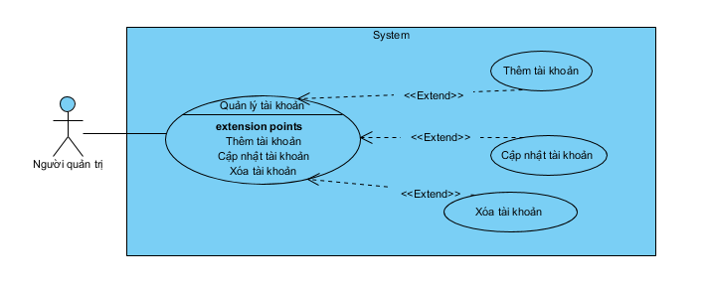

Hình ảnh 2.1. 10: Biểu đồ Use-case quản lý tài khoản

### **Tóm tắt**

|  |  |  |
| --- | --- | --- |
| Người sử dụng Use Case | Chức năng của Use Case | Ý Nghĩa của Use Case |
| Người quản trị | Thêm tài khoản người dùng | Chức năng cho phép người quản trị thêm tài khoản người dùng khi có nhân viên mới đến làm |
| Cập nhật tài khoản người dùng | Chức năng cho phép người quản trị cập nhật tài khoản người dùng khi có sai sót |
| XoaTaiKhoan | Chức năng cho phép người quản lý tìm kiếm tài khoản người dùng: *mã tài khoản người dùng* |

### **Dòng sự kiện**

* UC thêm tài khoản người dùng

a) Dòng sự kiện chính

|  |  |
| --- | --- |
| Actor | System |
| Người quản lý chọn nút thêm mới trên giao diện quản lý tài khoản | Hệ thống yêu cầu nhập thông tin tài khoản người dùng cần thêm |
| Người quản lý nhập đầy đủ thông tin tài khoản người dùng cần thêm |  |
| Người quản lý lưu thông tin tài khoản người dùng [phát sinh 1] | Kiểm tra thông tin tài khoản người dùng mới được thêm[Phát sinh 2] |
| Thêm thành công, lưu thông tin tài khoản người dùng vào hệ thống |  |

* UC xóa tài khoản người dùng

a) Dòng sự kiện chính

|  |  |
| --- | --- |
| Actor | System |
| Người quản lý chọn tài khoản người dùng cần xóa | Hệ thống xác thực lại Người quản lý muốn xóa hay không |
| Người quản lý xác nhận xóa[phát sinh1] | Hệ thống kiểm tra ràng buộc[phát sinh 2] |
| Xóa thành công, cập nhật lại hệ thống |  |

### **II. Biểu đồ lớp**

## **Biểu đồ lớp (mức phân tích)**



Hình ảnh 2.2. 1: Biểu đồ lớp

## **Danh sách các lớp đối tượng và quan hệ**

|  |  |  |
| --- | --- | --- |
| STT | Tên lớp | Mô tả |
| 1 | Tài khoản | Chức năng giúp người quản trị quản lý các tài khoản được phân quyền trong hệ thống |
| **2** | Nhà cung cấp | Quản lý thông tin nhà cung cấp và tra cứu dễ dàng |
| **3** | Loại sản phẩm | Giúp người quản lý quản lý được thông tin, số lượng, các loại sản phẩm có trong cửa hàng |
| **4** | Sản phẩm | Giúp người quản lý quản lý được thông tin, số lượng, tên sản phẩm trong cửa hàng |
| **5** | Đơn hàng nhập | Khi cửa hàng nhập sản phẩm mới về người dùng cần quản lý các sản phẩm mới về và lưu trong hệ thống |
| **6** | Chi tiết hóa đơn nhập | Gồm các thông tin: Mã sản phẩm, tên sản phẩm, đơn giá, số lượng |
| **7** | Khách hàng | Quản lý thông tin khách hàng và tra cứu dễ dàng |
| **8** | Giỏ hàng | Khi khách hàng muốn lưu lại sản phẩm sẽ click vào hình ảnh sản phẩm và cho thêm vào giỏ hàng của mình. |
| **9** | Đơn đặt hàng | Quản lý thông tin đơn hàng khi khách hàng mua sản phẩm gồm thông tin khách hàng và thông tin sản phẩm khách hàng lên đơn |
| **10** | Đơn hàng bán | Khi cửa hàng xuất các hóa đơn người quản lý có chức năng nhập, in hóa đơn và lưu trong hệ thống |
| **11** | Chi tiết đơn hàng bán | Gồm các thông tin: Mã sản phẩm, tên sản phẩm, đơn giá, số lượng |

### **Quản lý đơn hàng nhập**



Hình ảnh 2.2. 2: Biểu đồ lớp quản lý đơn hàng nhập

### **Quản lý giỏ hàng**



Hình ảnh 2.2. 3: Biểu đồ lớp quản lý giỏ hàng

### **Quản lý đơn hàng bán**



Hình ảnh 2.2. 4: Biểu đồ lớp quản lý hàng bán

# CHƯƠNG 3: THIẾT KẾ GIAO DIỆN

3.1. Giao diện trang chủ

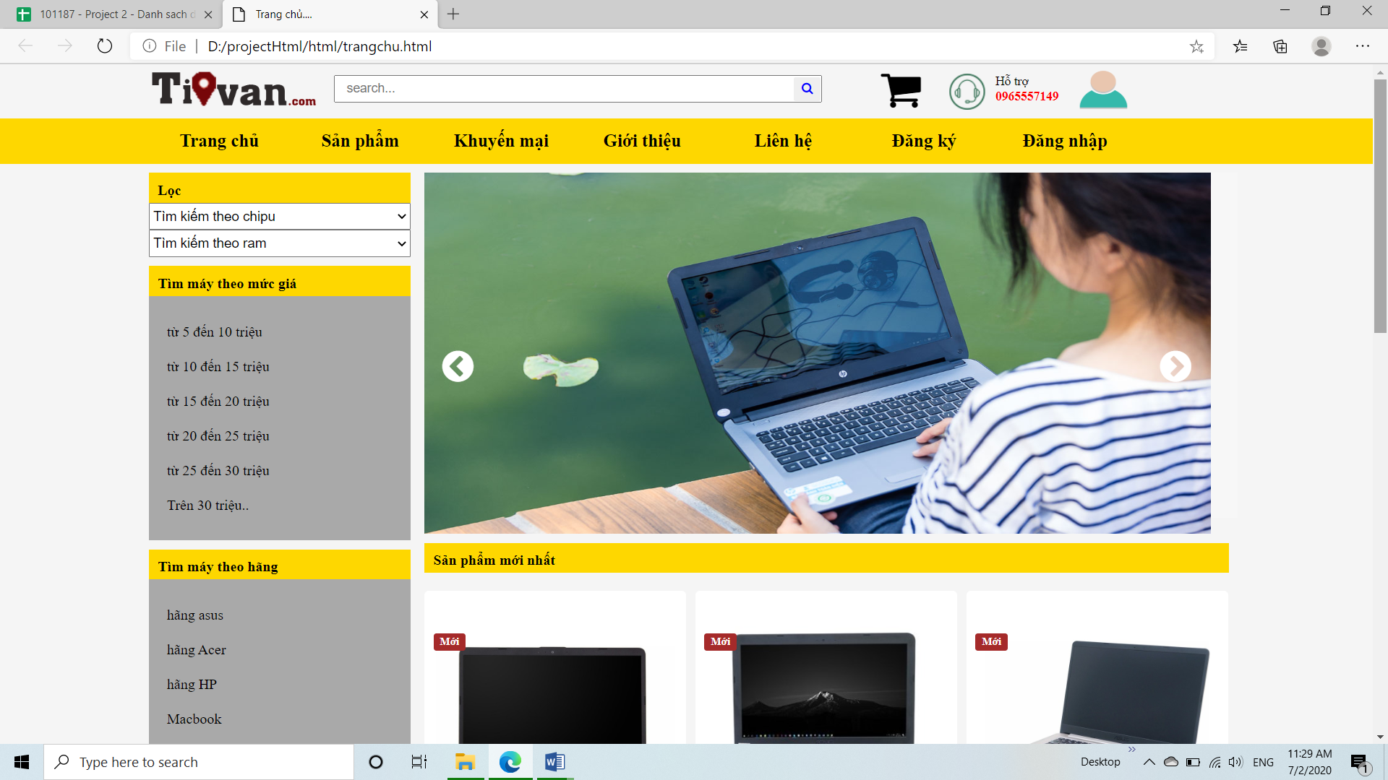

Hình ảnh 3.1. 1: Trang chủ

3.2. Thiết kế giao diện người dùng

**3.2.1 Giao diện chi tiết sản phẩm**

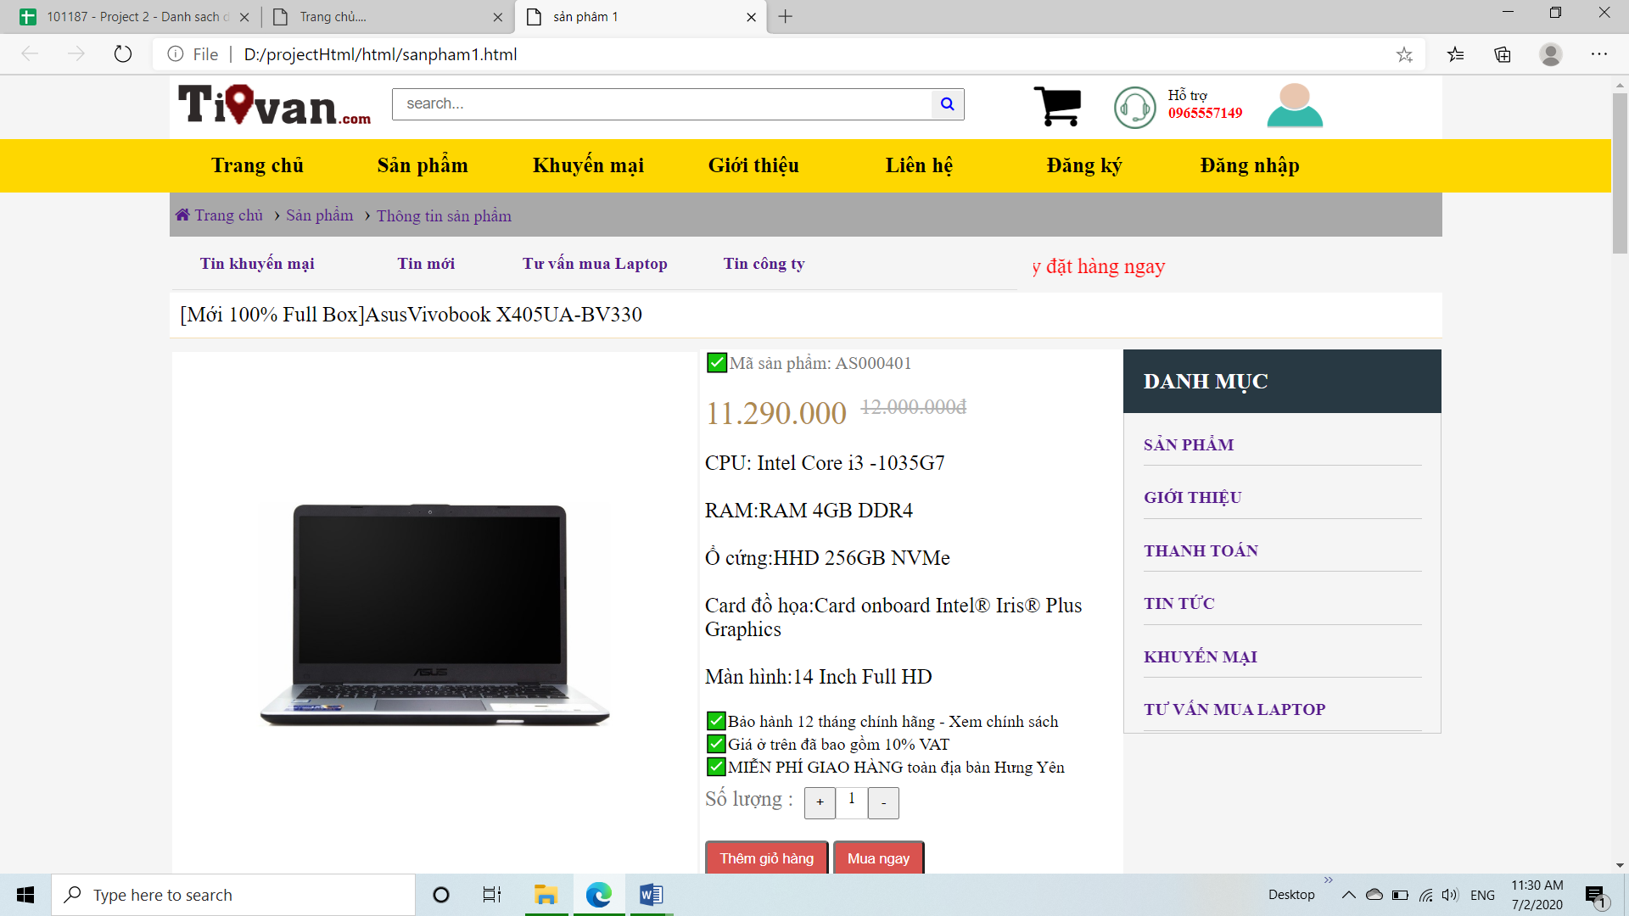

Hình ảnh 3.2. 1: Chi tiết sản phẩm

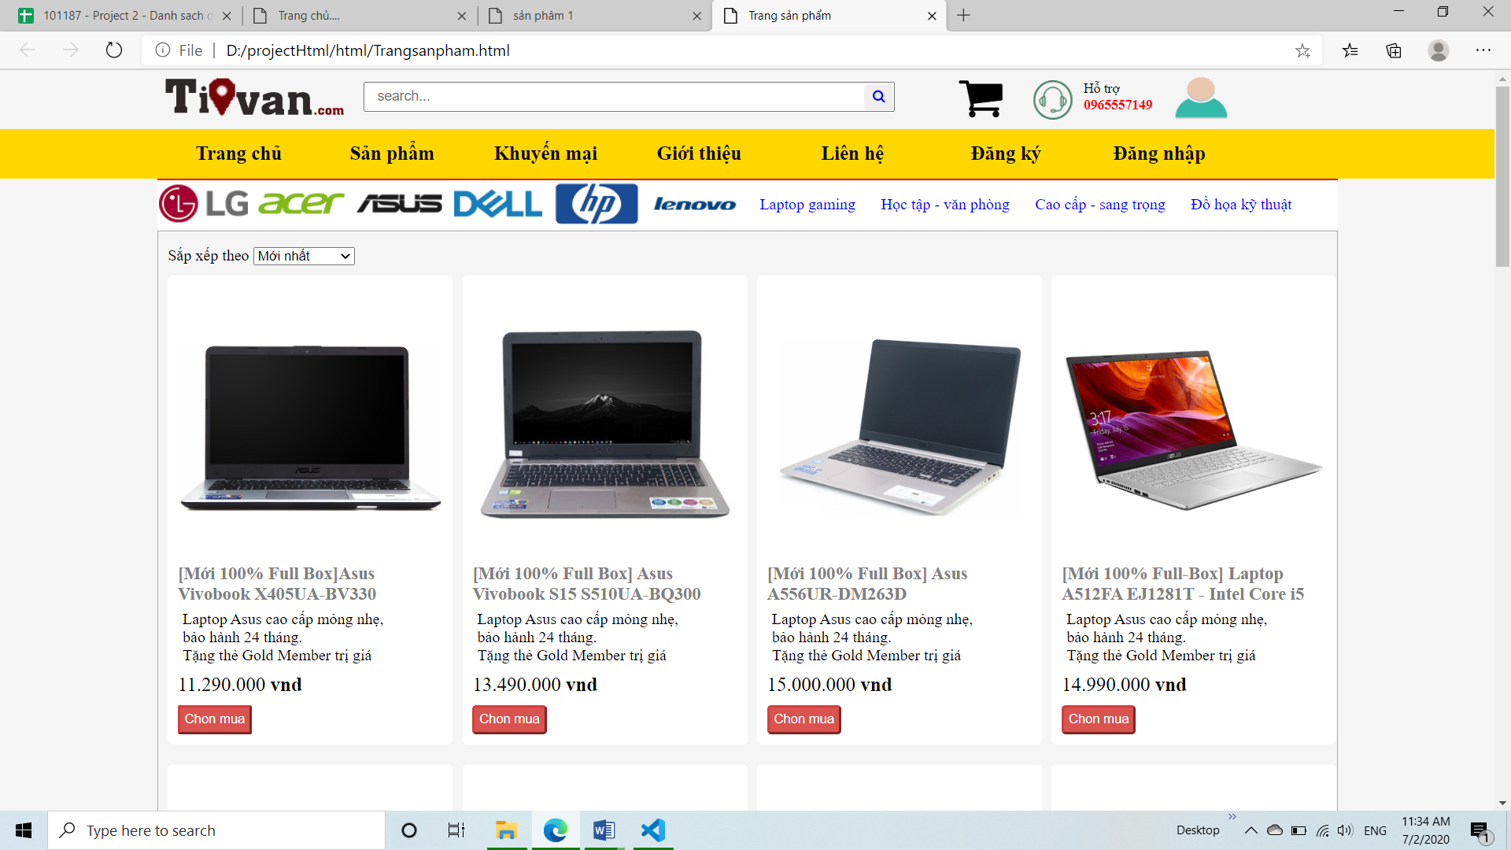

Hình ảnh 3.2. 2: Chi tiết sản phẩm

3.2.3 Giao diện danh sách sản phẩm

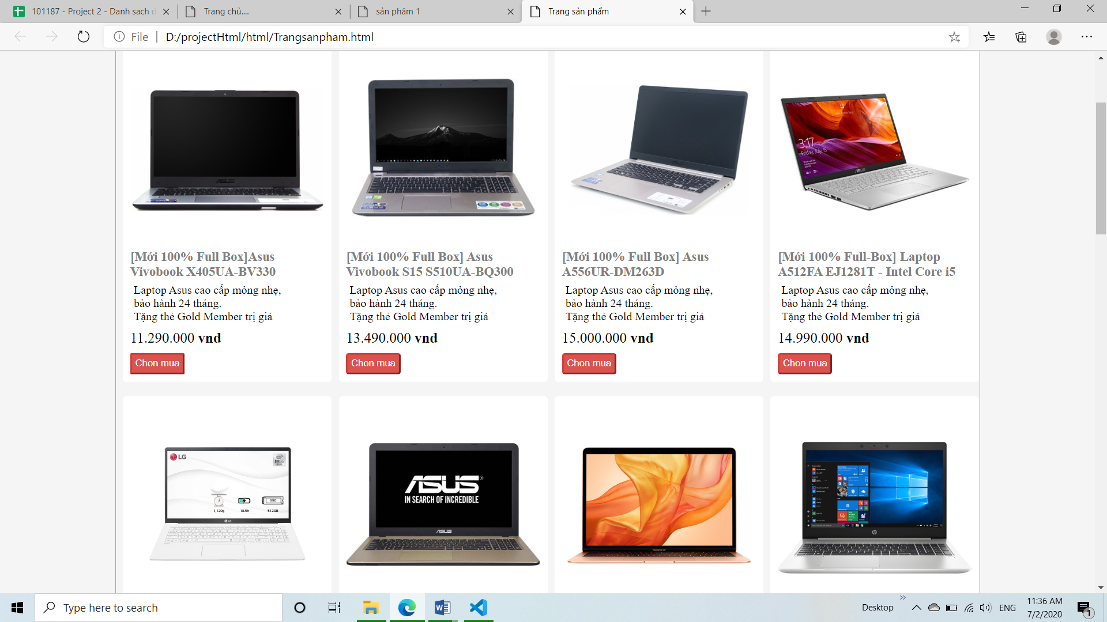

3.2.4 Giao diện liên hệ

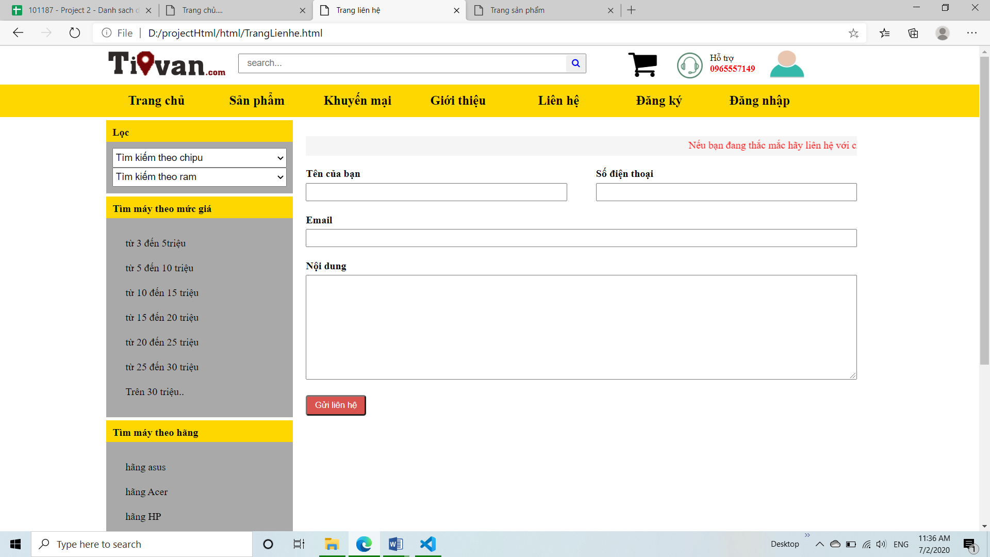

Hình ảnh 3.2. 6: Liên hệ

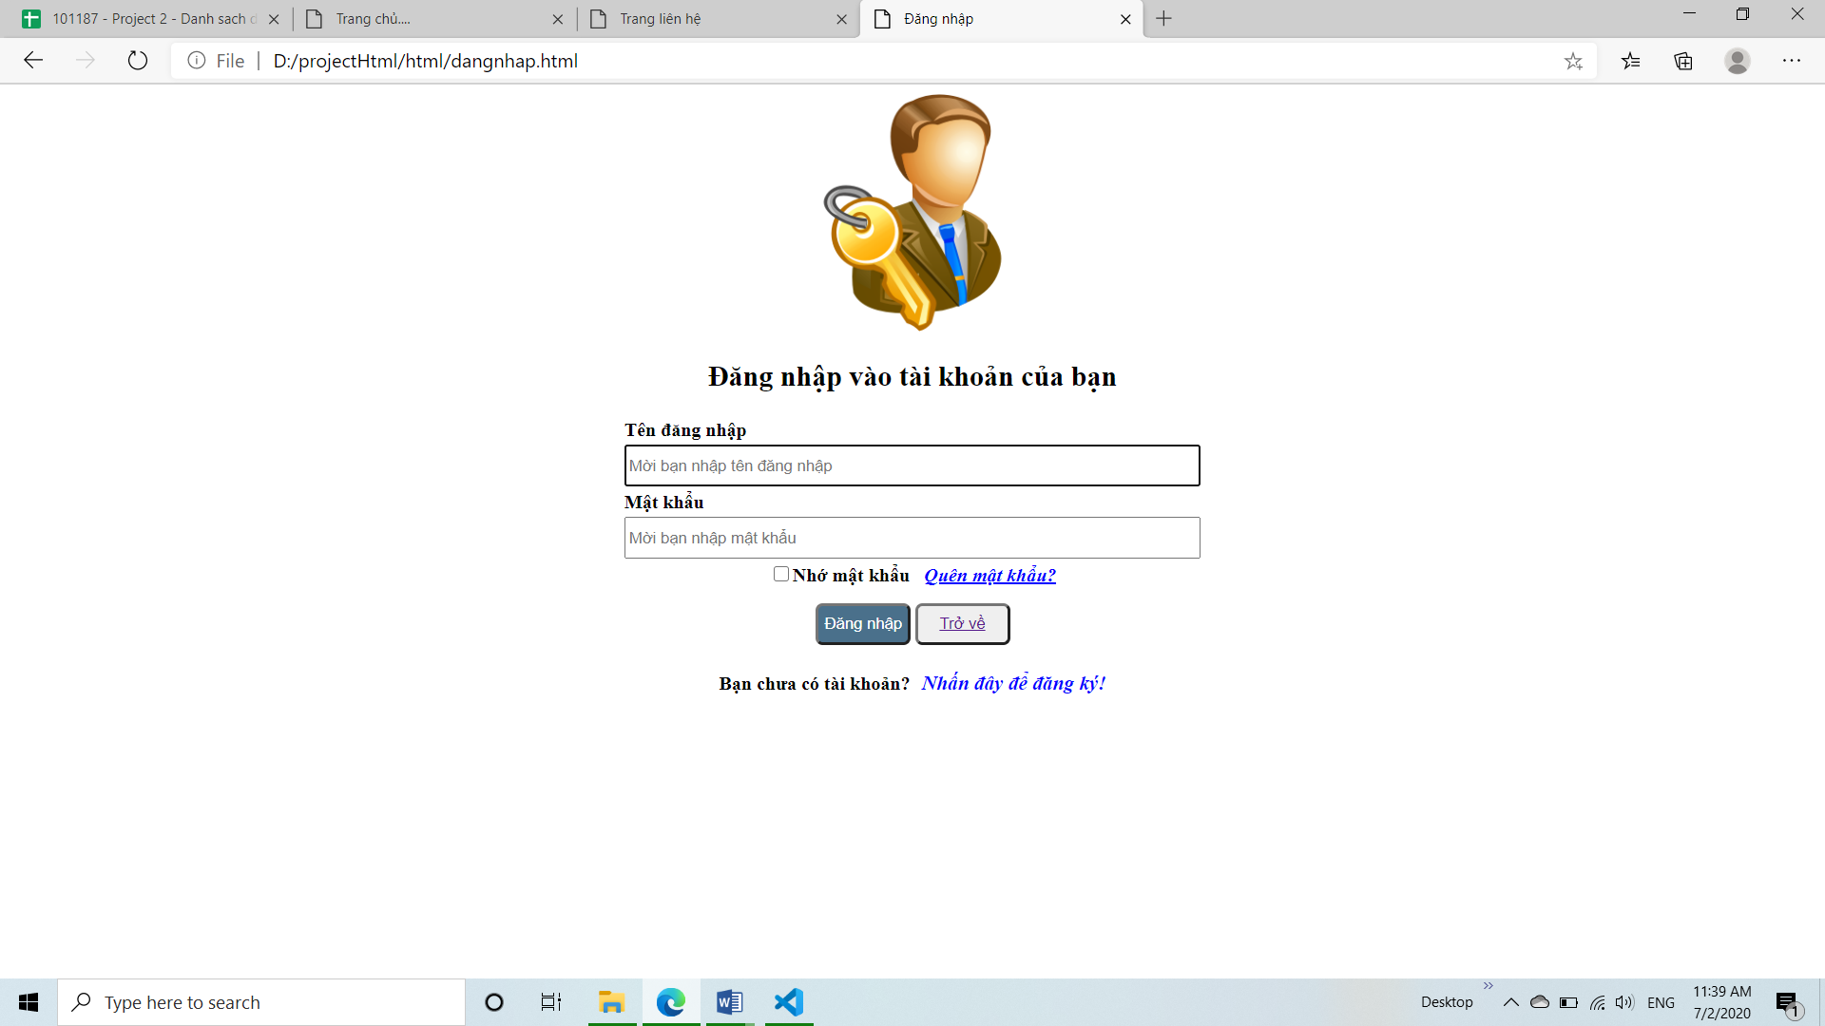

2.7 Giao diện đăng nhập

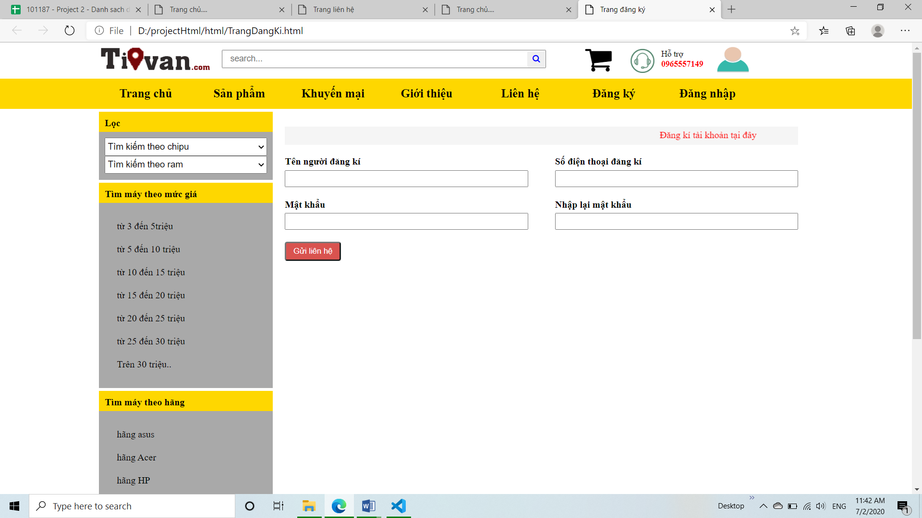

2.8 Giao diện đăng ký

3.3. Thiết kế giao diện Admin

3.3.1 Giao diện quản lý sản phẩm

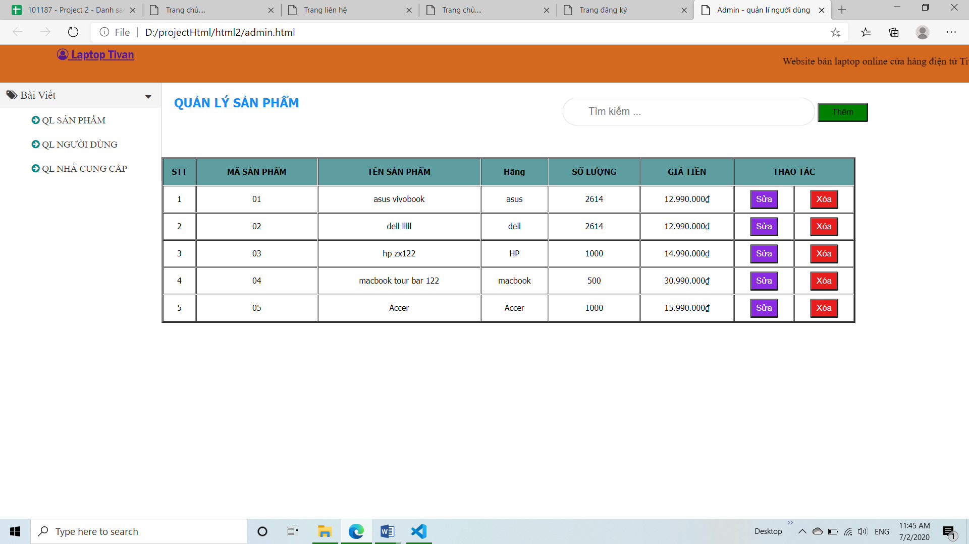

Hình ảnh 3.3. 1: Quản lý sản phẩm gồm thêm,sửa,xóa và tìm kiếm

3.3.2 Giao diện quản lý loại sản phẩm

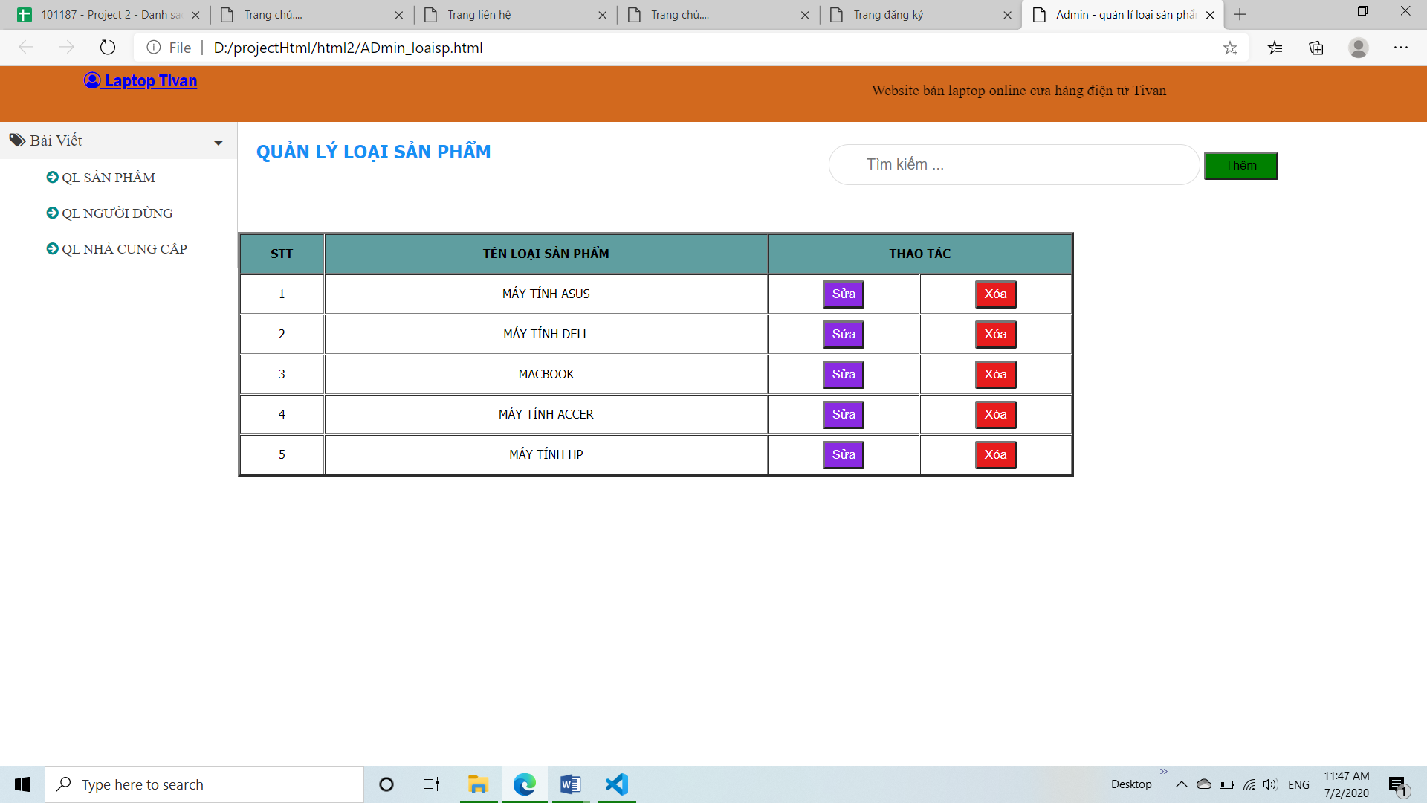

Hình ảnh 3.3. 2: Quản lý loại sản phẩm

3.3.3 Giao diện quản lý nhà cung cấp

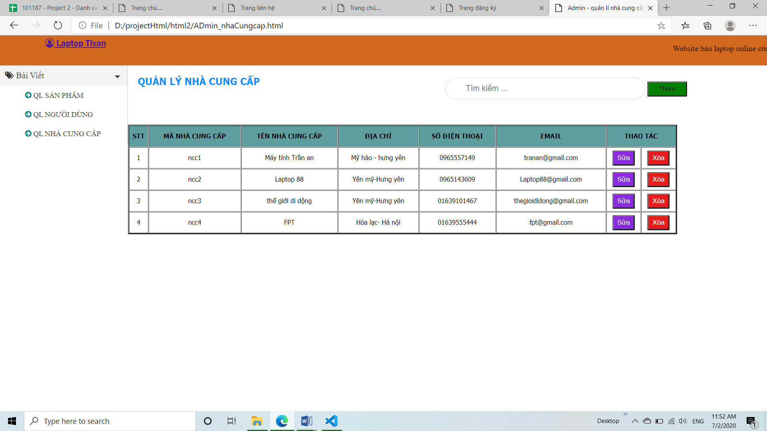

Hình ảnh 3.3. 3: Quản lý nhà cung cấp

3.3.4 Giao diện quản lý khách hàng

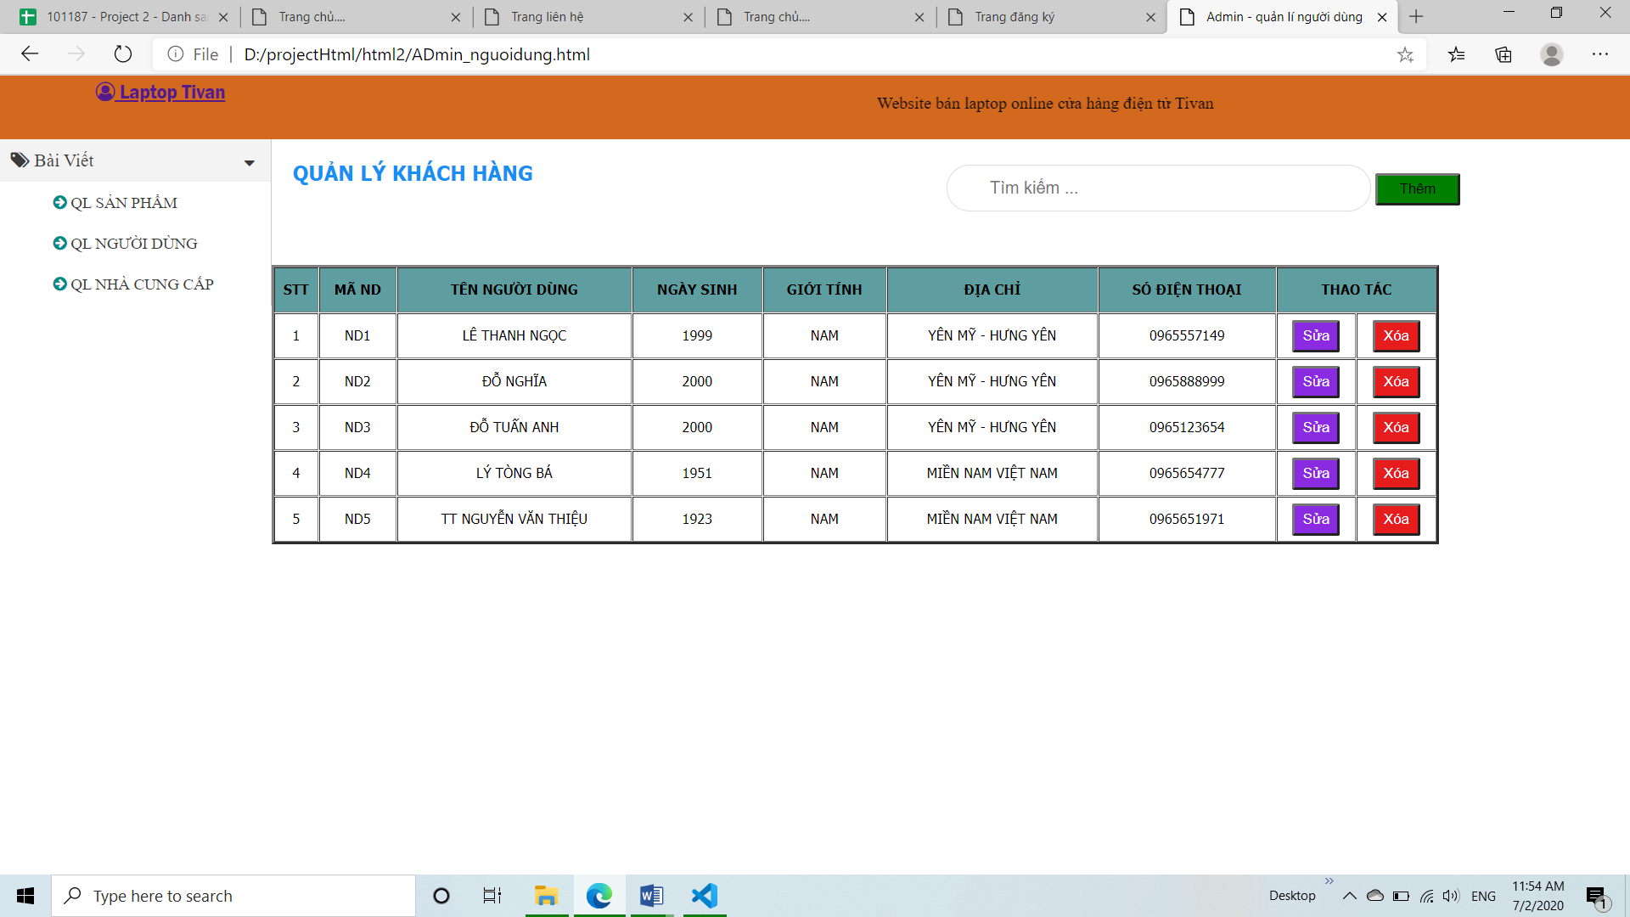

Hình ảnh 3.3. 4: Quản lý khách hàng

# CHƯƠNG 4:TRIỂN KHAI WEBSITE

4.1Triển khai các chức năng cho phân hệ người dùng

* Chức năng đăng nhập vào hệ thống

<!DOCTYPE html>

<html lang="en">

<head>

<meta charset="UTF-8">

<title>Đăng nhập</title>

</head>

<body>

<div align="center">

<img src="../image/anhtaikhoan1.png" alt="" style=" height:200px">

<h2>Đăng nhập vào tài khoản của bạn</h2>

<form action="trangchu.html">

<table>

<tr>

<td><strong>Tên đăng nhập</strong></td>

</tr>

<tr>

<td><input type="text" placeholder="Mời bạn nhập tên đăng nhập" name="" autofocus required autocomplete="off" size="70" style="line-height: 30px;"></td>

</tr>

<tr>

<td><strong>Mật khẩu</strong></td>

</tr>

<tr>

<td><input type="password" placeholder="Mời bạn nhập mật khẩu" name="" required size="70" style="line-height: 30px;"></td>

</tr>

</table>

<label><strong><input type="checkbox" name="remember" value="remember">Nhớ mật khẩu</label>&nbsp;&nbsp;&nbsp;<a href="quenmk.html" style="text-decoration: underline; font-style: italic; color: blue">Quên mật khẩu?</a><br>

<input type="submit" name="" value="Đăng nhập" style="width: 180px;height: 40px; background-color:#4A708B;margin-top: 10px; margin-bottom: 22px; height: 35px;width: 80px;border-radius: 6px; color: white">

<button class="back" style="height: 35px; width: 80px; margin-top: 15px; border-radius: 6px;"><a href="../html/trangchu.html">Trở về</a></button>

</form>

<div>Bạn chưa có tài khoản?<a href="../html/TrangDangKi.html" style="font-size: 17px; text-decoration: none; font-style: italic ; color: blue; margin-left: 10px">Nhấn đây để đăng ký!</a></div>

</div>

</body>

</html>

* Chức măng xem chi tiết sản phẩm

<div class="col-12" style="margin-bottom: 10px;">

<div class="col-5">

<div class="khung-may">

<a href=""><img src="../image/img_laptop/Asus Vivobook X405UA-BV330.jpg" style="max-width: 100%;padding: 80px;border: 2px solid whitesmoke ;background-color: white;" alt=""></a>

</div>

</div>

<div class="col-4">

<div class="" style="margin-bottom: 10px;background-color: white;padding-left: 5px;" >

<ul>

<li class="sp-code">

<p>✅Mã sản phẩm: AS000401</p>

</li>

<li class="sp-price">

<span class="sp-price-after">11.290.000</span>

<p class="sp-price-before">12.000.000đ</p>

</li>

<br>

<li class="sp-text">

CPU: Intel Core i3 -1035G7 <br> <br>

RAM:RAM 4GB DDR4 <br> <br>

Ổ cứng:HHD 256GB NVMe <br> <br>

Card đồ họa:Card onboard Intel® Iris® Plus Graphics <br> <br>

Màn hình:14 Inch Full HD

</li>

<br>

<li>

✅Bảo hành 12 tháng chính hãng - Xem chính sách <br>

✅Giá ở trên đã bao gồm 10% VAT <br>

✅MIỄN PHÍ GIAO HÀNG toàn địa bàn Hưng Yên

</li>

<li class="sp-amount">

<p style="margin-right: 10px;color: #777777;font-size: 20px;">Số lượng :</p>

<button style="width: 30px;height: 30px;">+</button>

<p style="text-align: center;height: 30px;;width: 30px;border: 1px solid #c9c9c9;">1</p>

<button style="width: 30px;height: 30px;">-</button>

</li>

<li style="padding-bottom: 7px;">

<input type="button" id="chonmua" class="btn-danger" value="Thêm giỏ hàng">

<a href="../html/MuaMaytinh_asus.html"><button type="button" class=" btn-danger">Mua ngay</button></a>

</li>

</ul>

</div>

/*CSS :phần chính: thông tin sản phẩm*/

.khung-may{

width: 500px;

height: 500px;

float: left;

position: relative;

}

/*ul-li*/

.sp-code{

font-size: 17px;

margin-bottom: 20px;

color: #777777;

}

.sp-price{

font-size:30px;

display: flex;

}

.sp-price-after{

margin-right: 13px;

color: #af8a4e;

}

.sp-price-before{

text-decoration: line-through;

color: #b4b4b4;

font-size: 20px;

font-weight: 300;

}

.sp-text{

font-size: 20px;

}

.sp-amount{

margin-top: 10px;

display: flex;

margin-bottom: 10px;

}

.btn-danger {

color: #fff;

background-color: #d9534f;

/* border-color: #d43f3a; */

padding: 8px 12px;

border-radius: 4px;

}

/*Danh mục Phải*/

.sp-head{

background-color: #283943;

height: 60px;

color: white;

font-size: 21px;

font-weight: bold;

padding: 19px;

text-transform: uppercase;

}

.sp-list{

border-left: 1px solid #c9c9c9;

border-right: 1px solid #c9c9c9;

border-bottom: 1px solid #c9c9c9;

position: relative;

padding: 0 18px;

}

.sp-list li {

color:black;

padding: 21px 0px;

height: 50px;

text-transform: uppercase;

border-bottom: 1px solid #c9c9c9;

font-weight: bold;

}

.sp-list li :hover{

color: chocolate;

}

4.2Triển khai các chức năng cho phân hệ quản trị nội dung

<*Phần này trình bày các kết quả đã được triển khai cho phân hệ trang quản trị*>

4.3 Hướng dẫn cài đặt

4.4 Hướng dẫn sử dụng (nếu có)